Mérföldkő a BMW márka hazai történetében: először került forgalomba több mint 5 000 új modell egy évben
Rekordértékesítés a BMW és a MINI márkák esetében is, előbbinél 10, utóbbinál 41%-os volumennövekedés
A BMW Group Magyarországon tavaly 5 921 darab új autót értékesített, ami 12%-os éves növekedést jelent
A teljesen elektromos modellek értékesítése 68%-kal nőtt, így az eladások bő 15%-át tették ki
A legkeresettebb modellek a BMW 4-es sorozat, a BMW X5, a BMW X3 és a BMW 3-as sorozat voltak
A harmadik egymást követő évben, 2023-ban is értékesítési rekordot ért el a BMW Group Magyarország. BMW modellből tavaly 5 243, MINI modellből 678 darab állt forgalomba hazánkban – a valaha volt legmagasabb értékek mögött 10, illetve 41 százalékos éves értékesítési növekedés húzódik. A BMW 15 év után ismét Magyarország legnépszerűbb prémiummárkája lett, stabil fejlődést mutatva állt a szegmens élére. A BMW Group Magyarország ügyfeleinek több mint 15 százaléka teljesen elektromos modell vásárlása mellett döntött, ami 68 százalékos növekedést jelent egy év alatt.
„A kihívásokkal teli 2023-as év új értékesítési csúcsokat hozott, mind a BMW, mind a MINI, mind a BMW Motorrad márkáink számára, mely sikereket kiegyensúlyzott modellkínálattal, rendkívül vonzó újdonságokkal és stabil márkakereskedői háttérrel értünk el. 15 év után újra a BMW Magyarország legnépszerűbb prémium márkája és a MINI is jelentős piaci részesedést ért el. Külön büszkeség számunkra, hogy a tisztán elektromos modelljeinkkel a magyar elektromos újautó piacon második helyezést szereztünk, mely az eladásaink jó 15%-át jelenti. Tavaly számos nagyszabású eseményt szerveztünk, a szeptemberi „X meets M” programunkon sikerrel mutatkoztak be az M GmbH újdonságai a Balaton Park Circuit pályán, illetve tovább folytattuk méltán sikeres kulturális együttműködéseinket partnereinkkel. Izgalmas időszaknak nézünk ismét elébe, vadonatúj modelljeink, mint a MINI Countryman és a nemrég bemutatott új BMW 5-ös sorozat, továbbá a BMW X2/iX2 érkezése, reményeink szerint, jól indítja az új évet is” – mondta el Gombos Zoltán, a BMW Group Magyarország ügyvezető igazgatója a vállalat sajtótájékoztatóján.
Több mint 900 darab tisztán elektromos modell
A vállalatcsoport eladásaiból a tisztán elektromos modellek 68 százalékkal nagyobb szeletet szakítottak ki, mint 2022-ben. Részarányuk a teljes értékesítésből több mint 15%-ot tesz ki, ami 926-os darabszámot jelent. A hajtáslánc kategória legnépszerűbb modelljei a BMW iX3 (231 darab), a BMW i4 (215 darab), a BMW iX (208 darab) és a BMW iX1 (119 darab) voltak, MINI Cooper SE mellett 105 ügyfél döntött.
Plug-in hibrid BMW-ből 891 darabot adtak el Magyarországon tavaly, mely 15%-os növekedés a megelőző évhez képest, a legnépszerűbbek az BMW X5, BMW X3 és az BMW 5-ös sorozat voltak.
A BMW 4-es sorozat az élen
Új éllovast köszönthetünk a BMW márka értékesítési toplistájának csúcsán: a vállalatcsoport ügyfelei közül 794-en választották a BMW 4-es sorozat modelljeit, közülük 215-en a Gran Coupé tisztán elektromos meghajtású változatát, a BMW i4-et. A dobogó második fokán a BMW X5 áll (687 db), amit a BMW X3/iX3 követ 668 darab értékesített példánnyal. A hazánkban hosszú éveken át a legnépszerűbb BMW modellnek számító BMW 3-as sorozat a 614 darabos eredményével így éppen leszorult a dobogóról. A BMW 2-es sorozat (398 db), a BMW 5-ös sorozat (368 db), a BMW X1/iX1 (346 db), valamint az BMW X6 (309 db) is mind bőven 300 darab feletti számokat produkált.
A BMW X modellek térnyerése tavaly tovább folytatódott: a BMW márka értékesítésének immár több mint felét, 53 százalékát a SAV/SAC modellek tették ki.
Közel 1000 darab BMW M GmbH modell
BMW M és M Performance modellekből 993 darab kelt el, a BMW M4 (142 db), a BMW M3 (123 db), a BMW i4 M50 és a vadonatúj BMW XM voltak a legnépszerűbbek. Sikeres rajtot vett a megújult BMW M2, a régóta várt BMW M3 Touring, illetve a tavalyi év utolsó időszakában megjelent BMW i5 M60 xDrive és BMW i7 M70 xDrive modellpáros is.
Hatalmas növekedés a MINI márkánál is
Korábban nem látott mértékű népszerűséget élvezett tavaly hazánkban a MINI: az értékesítési volumene 41%-kal emelkedett egy év alatt, ami 678 darab átadott modellt takar. A brit prémiummárka mellett döntők 55 százaléka a 3 és 5-ajtós, illetve a kabrió modellt választotta, a MINI Countryman részesedése 38, a MINI Clubmané 7 százalékos. A tisztán elektromos meghajtású MINI Cooper SE modellből 105 darab kelt el, ami mögött 30 százalékos éves növekedés áll. A MINI márka teljesen megújul 2024-ben, érkezik februárban a vadonatúj harmadik generációs MINI Countryman, tavasszal az immár MINI Cooper néven futó új, 3-ajtós modell, rögtön két elektromos változatban, Cooper E és SE verziókban, illetve bemutatkozik egy elektromos nóvum is MINI Aceman néven.
Új BMW Motorrad értékesítési rekord
A BMW Motorrad részlege 801 darab kétkerűt adott el Magyarországon 2023-ban, mellyel 26%-kal növelte értékesítését a megelőző évhez képest. Az 500 ccm feletti kategóriában 671 db (+26%), míg a kisebb motorkerékpárokból 130 darab (+25%) kelt el. Az BMW R1250 GS/Adventure modell továbbra is első a nagymotorok között 205 darabbal, a BMW R18 család közel 22%-os részesedést ért el a kategóriájában, de a márka egyéb újdonságai is kiválóan szerepeltek itthon.
6,5 százalékos növekedés globálisan
A BMW Group globális szinten is értékesítési rekordokat könyvelhetett el. A vállalatcsoport világszerte 2 555 341 darab BMW (2 253 835 db; +7,3% 2022-höz képest, ebből BMW M modell: 202 530 db; +14,3%), MINI (295 474 db; +0,9%) és Rolls-Royce (6 032 db; +8%) modellt értékesített. A tisztán elektromos meghajtássál szerelt BMW modellek száma 376 183 darab volt, ami 74,4 százalékos növekedést jelent egy év alatt. Szintén rekordot jelentő értékesítési eredménnyel zárta a – centenáriumi – évét a BMW Motorrad: 3,1 százalékos éves növekedés mellett 209 257 darab robogót és motorkerékpárt értékesített.
További információk a BMW Group globális értékesítési adatairól a BMW Group sajtóoldalán találhatók.
A BMW Group Magyarország értékesítési eredményei 2023-ban
A teljes 2023-as év (db)A teljes 2022-es évhez képestBMW Group összes autó5 921+12%BMW márka**5 243+10%**ebből BMW M és M Performance993+53%MINI márka678+41%BMW Group hálózatról tölthető autók*1 817+37%BMW Group tisztán elektromos meghajtású autók92668%BMW Motorrad801+26%*A tisztán elektromos meghajtású és plug-in hibrid hajtáslánc-technológiával szerelt modellek
Sajtókapcsolat:
- Salgó András, vállalati kommunikációs menedzser
- +36 29 555 115
- andras.salgo@bmw.hu
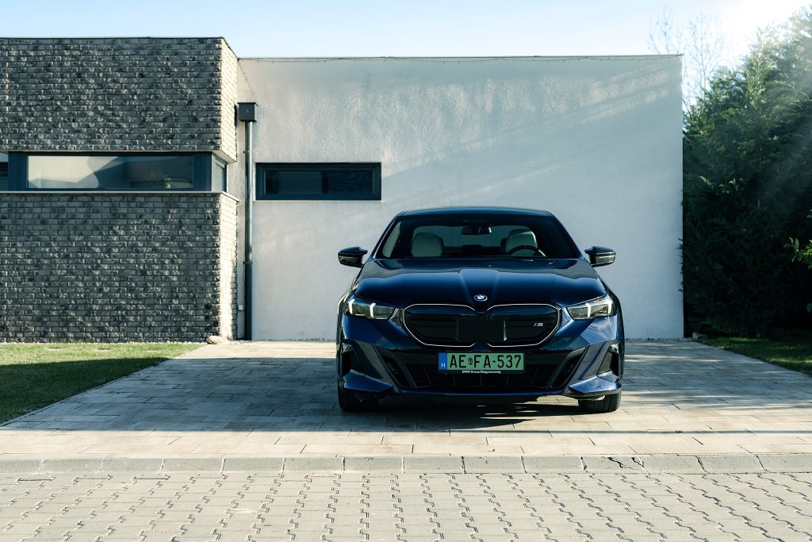 | © BMW
Eredeti tartalom: BMW Magyarország
Továbbította: Helló Sajtó! Üzleti Sajtószolgálat
Ez a sajtóközlemény a következő linken érhető el:

